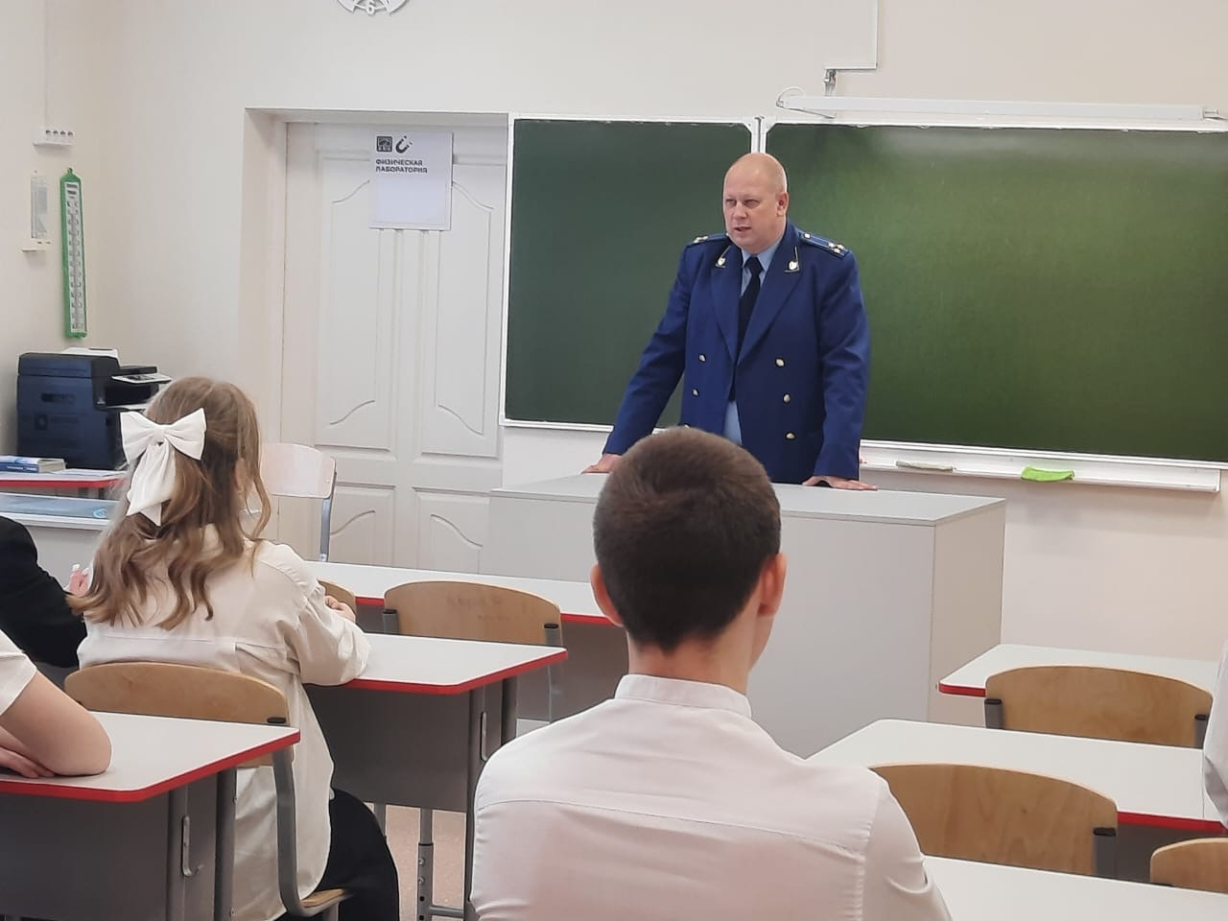 Во Всероссийский день помощи детям прокурор Мошковского района принял участие в мероприятии с учениками 10 и 11 классов МКОУ «Мошковская СОШ №1» на тему «Права и обязанности несовершеннолетних». Ребята также узнали о направлениях деятельности прокуратуры. В ходе встречи обсуждались вопросы защиты прав детей.